Учреждение образования

«Белорусский государственный технологический университет»

**Отчёт по лабораторной работе 3 по предмету:**

Облачные системы

Выполнил:

Студент 4 курса 2 группы ФИТ

Чигоя Никон Милорадович

Минск 2024

**Облачные технологии**

Лабораторная работа № 3

**Подготовка виртуальных машин к развертыванию облака OpenNebula**

**1. Подготовка виртуальных машин к развертыванию облака OpenNebula**

**1.1. Отключение GUI (X-Windows) при загрузке CentOS**

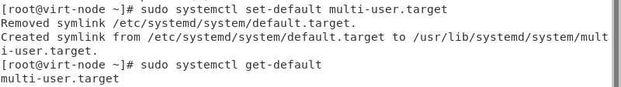

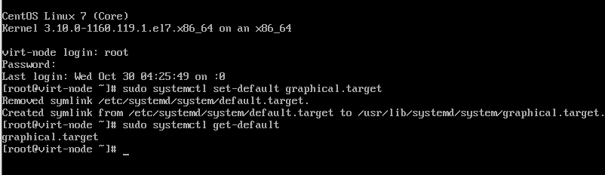

**1.2 Настройка виртуальных машин для работы через прокси**

Доступ к Интернету осуществляется не через прокси, а напрямую, потому дополнительная настройка не требуется.

**1.3 Настройка преобразования имен в IP адреса в ОС Linux.**

|  |  |  |  |
| --- | --- | --- | --- |
| № п.п | Имя узла* | IP адрес узла** | Назначение узла |
| 1 | **scloud**  one-serv | 192.168.171.142 | Сервер OpenNebula |
| 2 | **sunstone**  st-serv  one-web | 192.168.171.142 | Web-сервер Sunstone управления облаком |
| 3 | **virt_node**  virt-node1  node1  kvm1 | 192.168.171.141 | Сервер виртуализации |
| 4 | **swvmnet8** | 192.168.171.0 | Виртуальный коммутатор VmNet8 |
| 5 | **gw** | 192.168.171.2 | Шлюз виртуальной сети облака |
| 6 | dns-srv | 192.168.171.2 | Сервер DNS |
| 7 | host-pc  mypc | 192.168.0.122 | Хозяйская машина |
| 8 | **gw-host** | 192.168.0.1 | Шлюз хозяйской машины |

**1.3.1 Внесение имен узлов облака в файл /etc/hosts на управляющем узле**

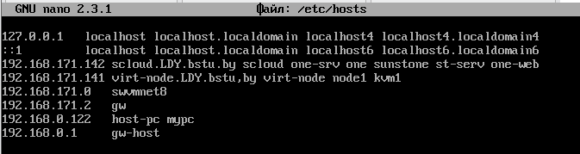

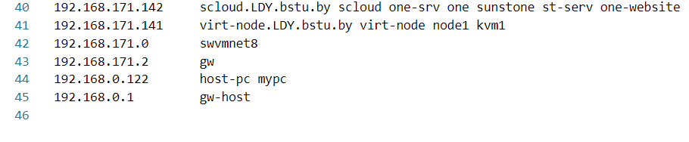

**1.4. Настроить работу службы сервер SSH на главном и рабочем узлах предназначенных для развертывания ОН**

**1.4.1 Знакомство со средствами удаленного администрирования узлов сетевой инфраструктуры облаков.**

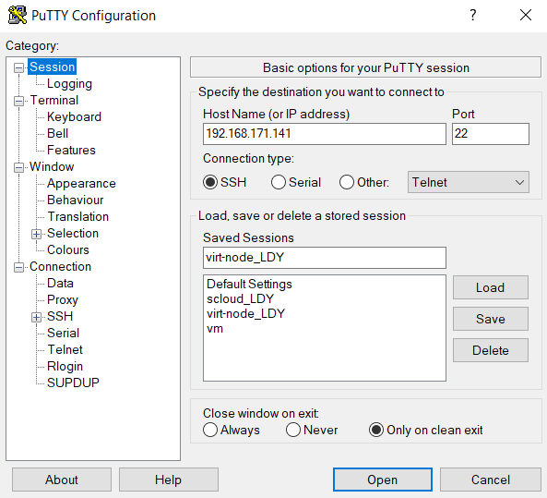

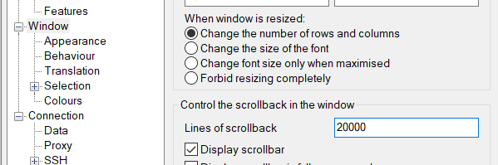

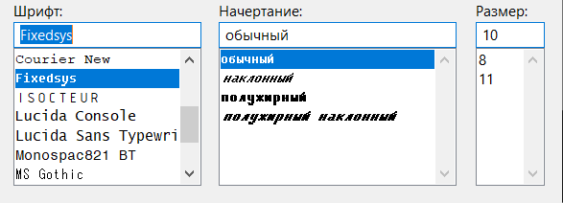

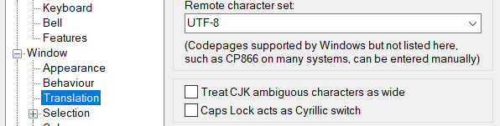

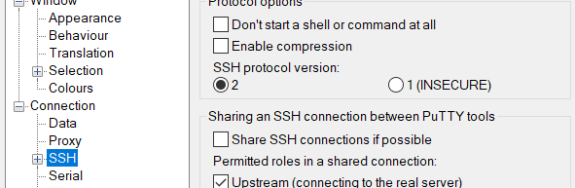

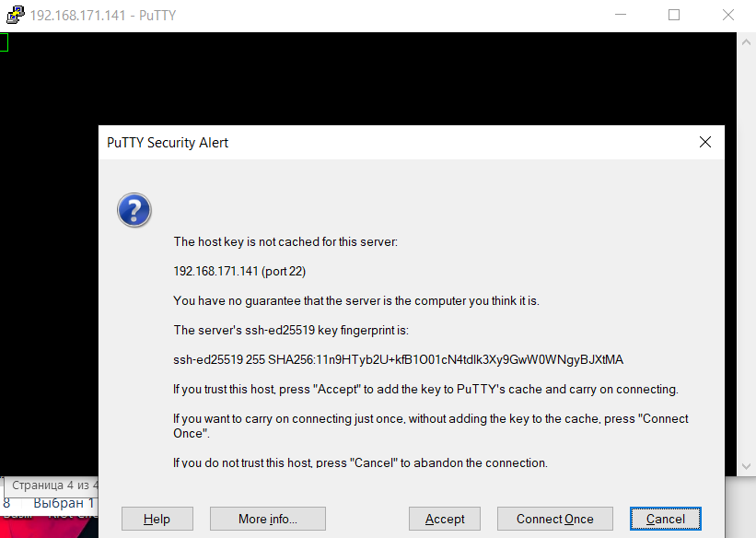

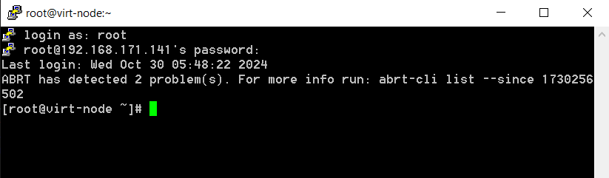

**1.4.2 Настройка службы сервер SSH в OS CentOS 7**

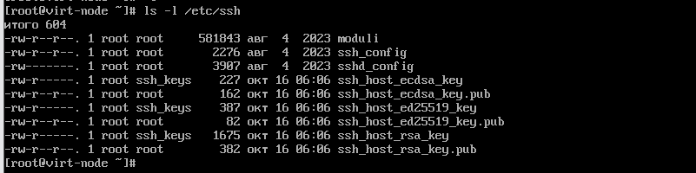

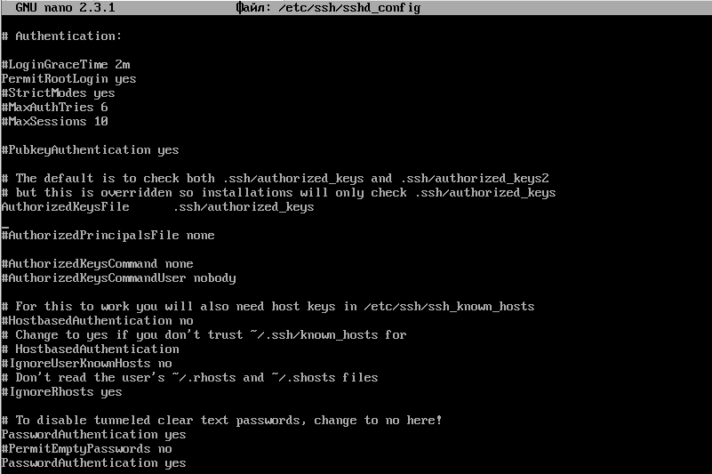

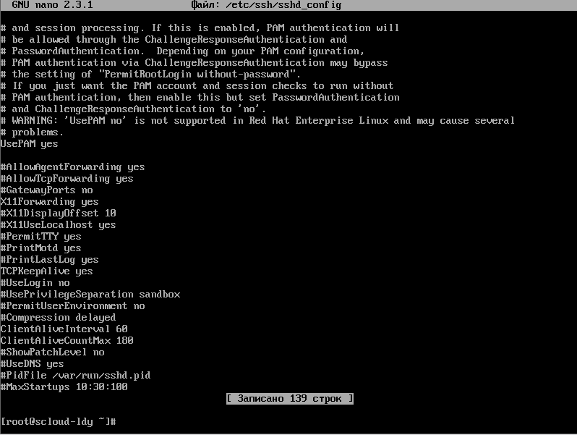

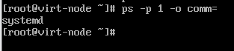

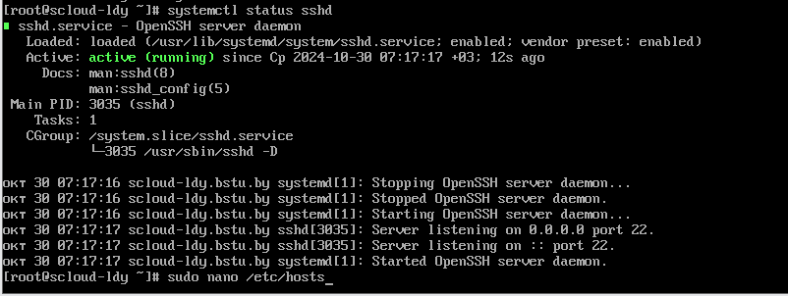

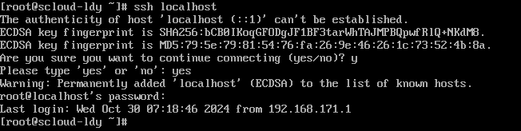

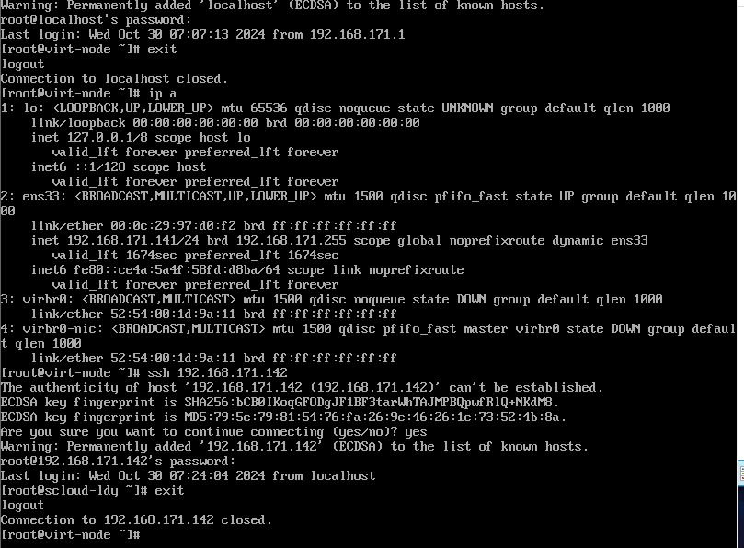

**1.4.3 Копирование файла /etc/hosts на рабочий узел и хозяйскую машину.**

***Все ip-адреса и имена хостов были скопированы вручную в файлы hosts хозяйской машины, узла управления и рабочего узла.***

*- отредактировать этот файл на хозяйской машине вручную (c:\Windows\System32\drivers\etc\hosts);*

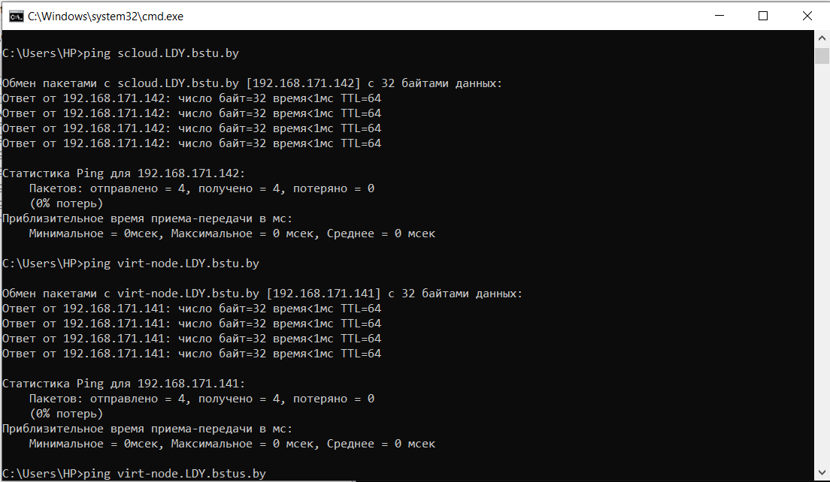

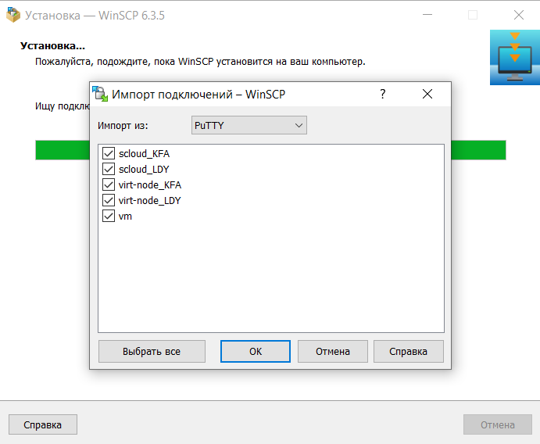

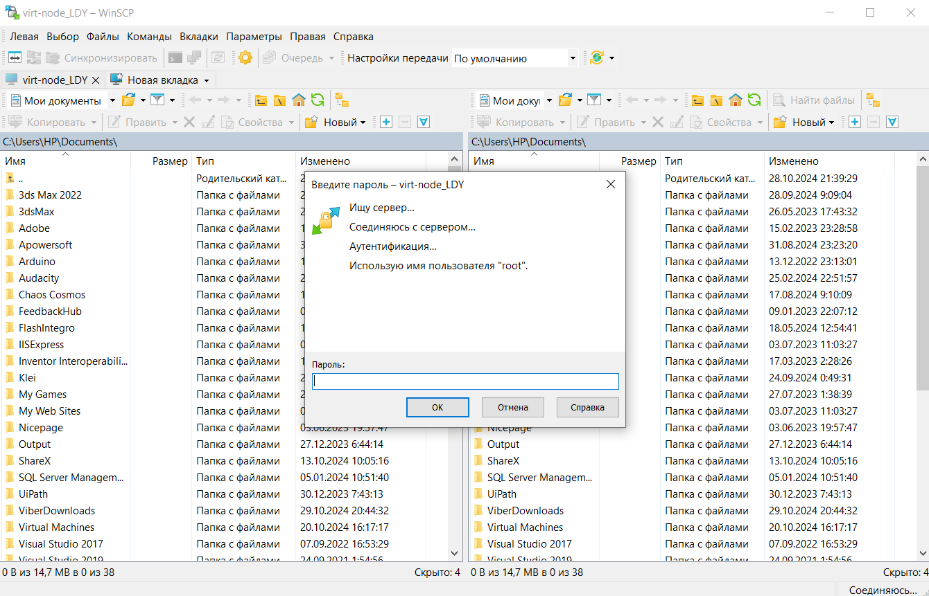

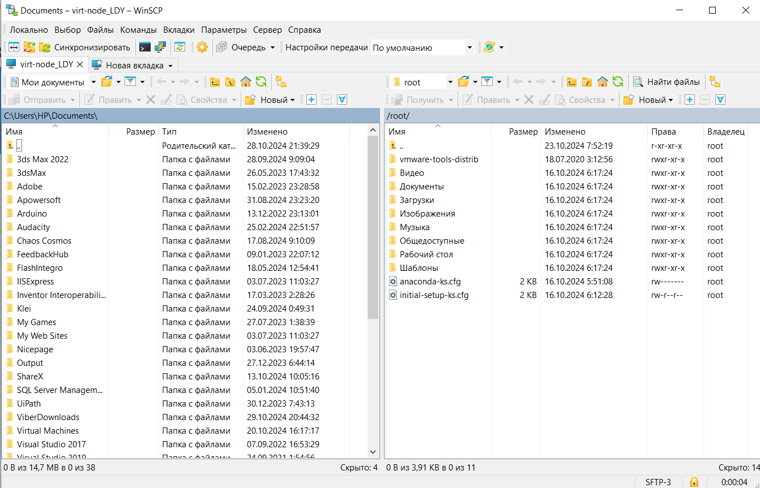

**V. Контрольные вопросы**